**MOwNiT, Laboratorium 3., Nikodem Korohoda**

Za pomocą funkcji sklejanych drugiego i trzeciego stopnia, dla punktów równoodległych, wyznaczono przybliżenia funkcji $e^{4*\cos{2x}}$ w dziedzinie $(-π, 3π)$, a następnie określono dla jakiej liczby węzłów niedokładność między funkcją oczekiwaną a otrzymaną jest najmniejsza.

Funkcje generowano dla $N=4*π*100=1256$ punktów (punkty odległe o 0.01 w całej dziedzinie).

Użyty wzór obliczania niedokładności:

$$\max_{i=0..N}{|f\left(x_{i}\right)-W(x_{i})|}$$

W poszukiwaniu najlepszej dokładności przeanalizowane kolejno wszystkie liczby węzłów od 5 do 100

Dla funkcji rozważano kolejno następujące warunki brzegowe:

* 1. Warunek: Clamped Boundary (pochodna na krańcu jest równa iloczynowy różnicowemu)
* 2. Warunek: Natural Boundary (pochodna na krańcu jest zerowa)

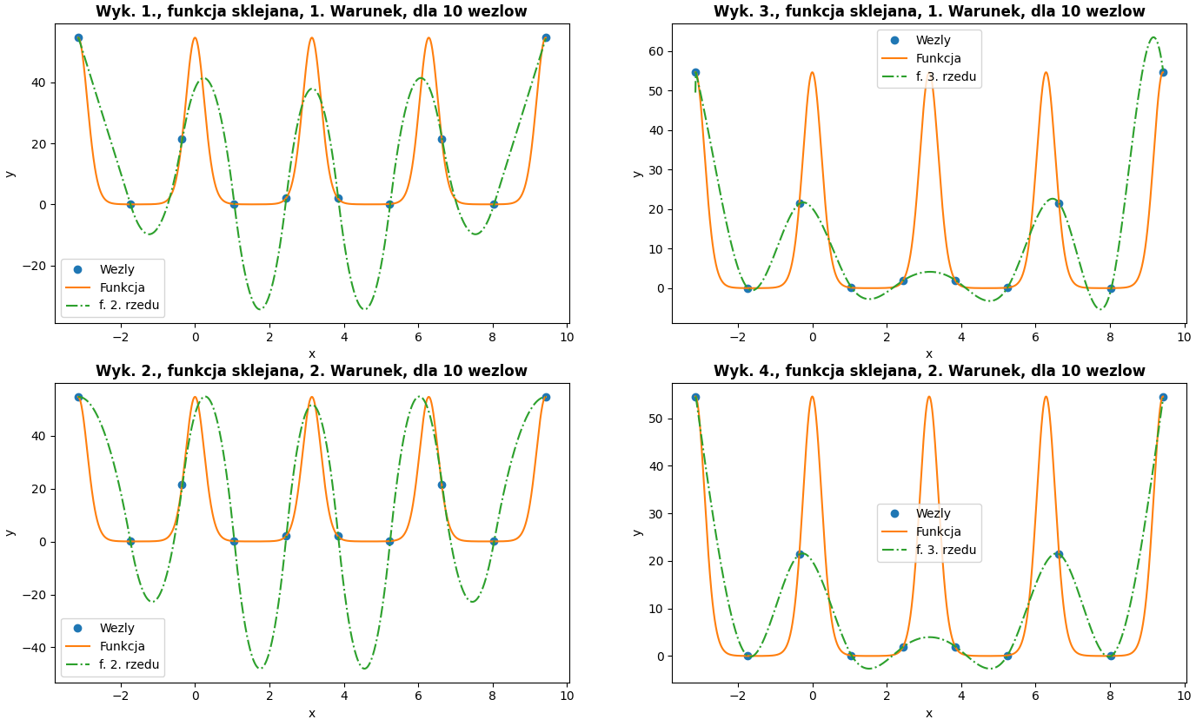Przykładowe otrzymane wykresy:

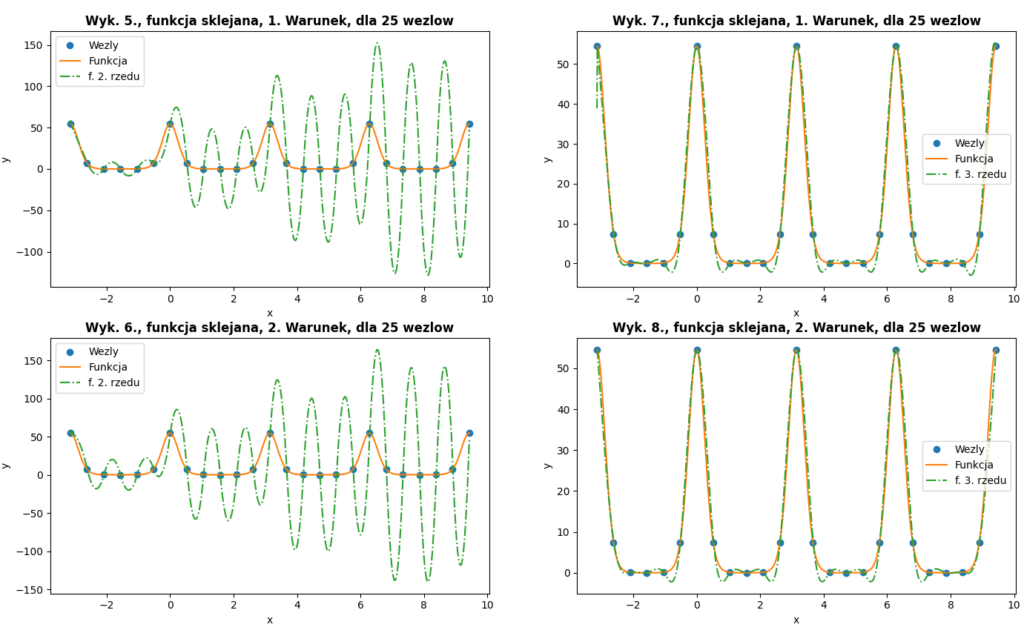

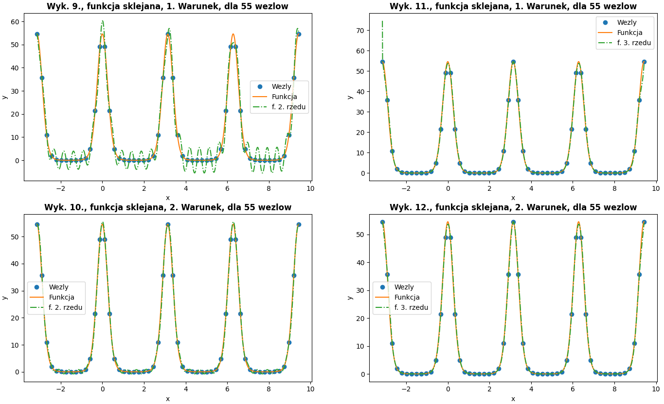

Z pomiarów wynikło, że najmniejsze niedokładności otrzymano dla poniższych liczb węzłów:

|  |  |  |  |  |
| --- | --- | --- | --- | --- |
|  | l. węzłów | Spline 2. stopnia | l. węzłów | Spline 3. stopnia |
| Clamped Boundary | 99 | 2.874758564113897; | 41 | 4.395781278645792; |
| Natural Boundary | 80 | 1.2353434569656763; | 99 | 1.406886824494876 |

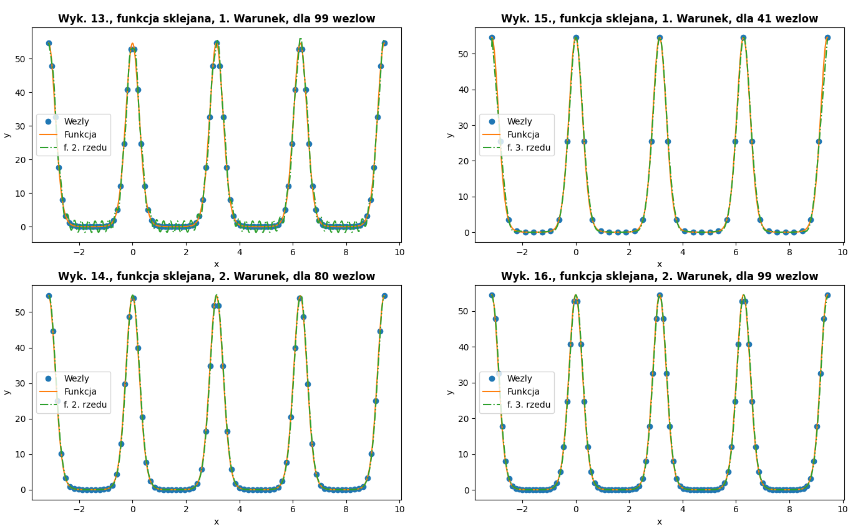

**Wnioski**

Metoda interpolacji za pomocą funkcji sklejanych umożliwia otrzymanie dokładniejszej funkcji niż wykorzystując interpolację Newtona czy Lagrange’a jednoczenie znacznie mniejszym kosztem obliczeniowym. Określenie warunków brzegowych również rzutuje na otrzymywanie dokładności, należy zatem wybierać je rozsądnie. Zgodnie z przewidywaniami, wraz ze zwiększaniem liczby węzłów rośnie również dokładność otrzymywanej funkcji.